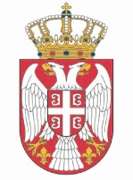

***Republika Srbija***

***Narodna skupština***

***Kabinet predsednika***

**NAJAVA**

**Sastanak predsednika Narodne skupštine dr Vladimira Orlića sa ambasadorom Kazahstana u Srbiji**

Predsednik Narodne skupštine dr Vladimir Orlić sastaće se, **u utorak, 28. marta 2023. godine**, sa ambasadorom Kazahstana u Srbiji Madi Atamkulovim.

Sastanak će biti održan u Domu Narodne skupštine, Trg Nikole Pašića 13, **u sali 1**, **u 16.00 časova.**

**Snimateljima i fotografima je omogućeno snimanje početka sastanka, nakon čega će uslediti saopštenje za javnost.**

Molimo da akreditacije pošaljete na e-mail: [infosluzba@parlament.rs](mailto:infosluzba@parlament.rs)